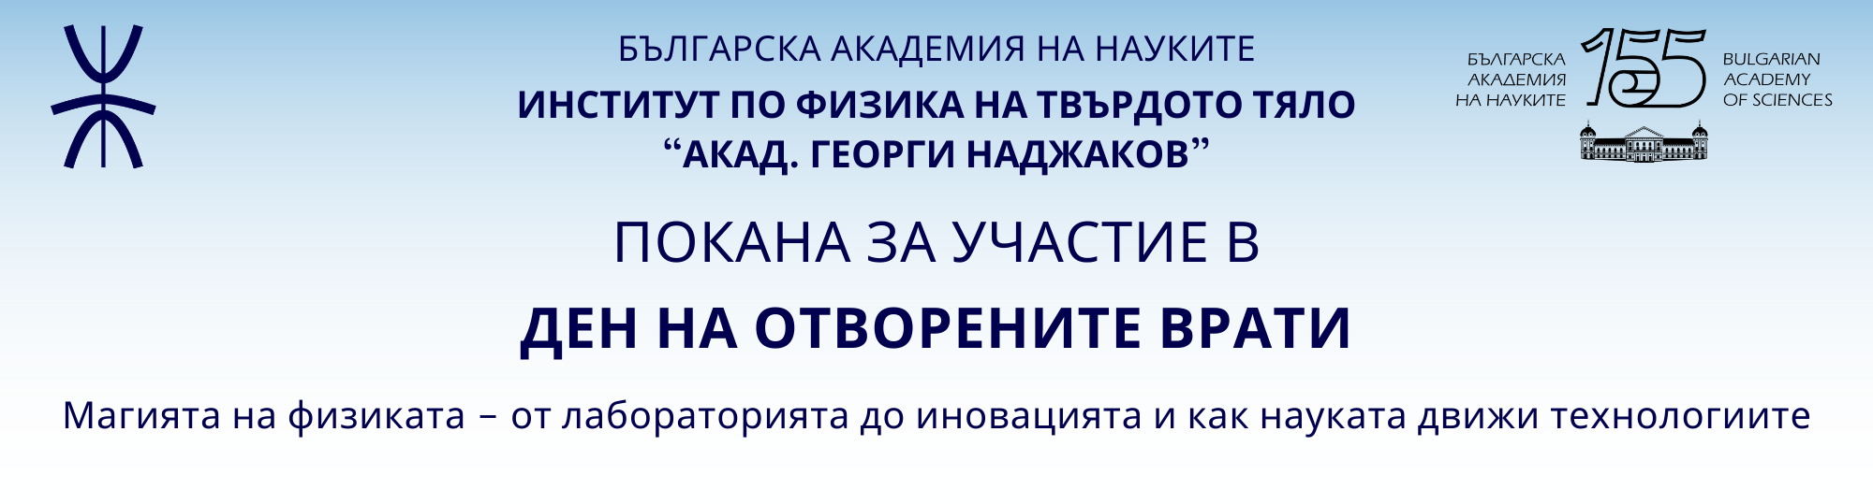

Институт по физика на твърдото тяло при Българската академия на науките орагнизра **Ден на отворените врати**, който ще се проведе на **18.10.2024 г. от 10:00 до 16:00 часа** на адрес **гр. София, бул. "Цариградско шосе" 72, научен комплекс на БАН-2**.

Под мотото **„Магията на физиката – от лабораторията до иновацията и как науката движи технологиите",** по време на събитието ще покажем как теорията, физичните закони и изследователската дейност, намират реално приложение в нашето ежедневие и технологиите на бъдещето.

Денят на отворените врати е отлична възможност за студенти и ученици от горните класове, които желаят да се докоснат до света на науката, да научат повече за физиката, нейното приложение и иновационни постижения, да разберат от първо лице за възможностите за академично развитие и научна кариера.

Посетителите ще имат възможността да се запознаят с част от лабораториите на един от водещите научни институти по физика в България, да участват във виртуални турове, интерактивни демонстрации и ателиета. Тези от тях, които се интересуват от научна кариера или желаят да продължат образованието и развитието си в областта на физиката, ще научат повече за пътя на академичното израстване в института.

Входът е свободен. При интерес за участие в събитието е необходима предварителна регистрация най-късно **до 15 октомври 2024 г.** на имейл [**media@issp.bas.bg**](mailto:media@issp.bas.bg).

Подробна програма ще бъде публикувана на сайта на института, няколко дни преди събитието:[**www.issp.bas.bg**](http://www.issp.bas.bg)**.**

**ОСНОВНИ АКЦЕНТИ В ПРОГРАМАТА**

* **Представи си батерия, която издържа много по-дълго, телефон, който е супер здрав и лек, или дрехи, по които водата се плъзга от тях, без да ги намокри! Всичко това е възможно благодарение на наноматериалите.**

*Запознай се с тайните на миниатюрните суперсили: Как наноматериалите променят света.*

* **Представи си място, където всичко е толкова чисто, че дори една прашинка може да развали целия експеримент.**

*Запознаване с апаратурата в чистата стая в Нанотехнологичния център на института и с процесите по създаванен на наноматериали.*

* **Как магнитното поле може да придаде интересна форма на течност и как това откритие намира приложение в електрониката, медицината и техниката.**

*Интерактивна демонстрация на ферофлуиди и магнитни силови линии.*

* **От летящи влакове до квантови компютри: Открий магията на свръхпроводимостта и левитацията чрез демонстрация на един от най-впечатляващите феномени във физиката.**

*Демонстрация на магнитна левитация на свръхпроводник - ефект на Майснер - Оксенфелд.*

* **Как светлината може да осигури супер-бърз интернет, непробиваеми комуникации и ранна диагностика на болести?**

*Научи как се конструират нови оптични устройства чрез използването на квантови модели и как контролираме светлината с невероятна прецизност – като супергерои в света на квантовата физика.*

* **Как науката и оптиката могат да направят нещо "невидимо". Ами ако можехте да създадете невидима мантия като тази от филмите, каква ли технология или материал бихте използвали?**

*Научи как се правят екраните на мобилните ви телефони, очилата и дроновете.*

* **Как можем да забавим атомите с помощта на лазери, да създадем атомни часовници и дори супер-компютри? А какво е 5D памет?**

*Разбери повече за невероятните приложения на лазерите чрез различни демонстрации.*

* **От научната идея през изследванията до индустрията: Как български учени създадоха лазери с пари на меден бромид.**

*Изложба на прототипи на едно от най-големите постижения на български учени в областта на лазерната наука и техника.*

* **Суперповърхности срещу вода и лед: Как науката помага на транспорта и енергетиката?**

*Иновативни водоотблъскващи и антиобледеняващи повърхности и как те намират приложение в ежедневието и технологиите.*

* **Как можем да измерим температура и алкохол с помощта на кристали и електричество?**

*Пиезоелектричен ефект и неговите приложения в съвременните технологии.*

* **Тайните на физиката: Разходка из историята на физиката в България.**

*Посещение на музея на акад. Георги Наджаков* **-** *първото име, записано в „Златната книга на откривателите и изобретателите в България“ и неговата идея, от която се роди копирната машина.*

* **Ателиета, експерименти и още изненади**

*Изследователите от института са подготвили още много изненади, а нашите приятели от "Университет за деца" ще ни подкрепят с допълнителни активности и увлекателни демонстрации.*